【FB】

★村山さん→要改善
①以前検索したものがそのまま残ってしまうみたいな現象ありますか？同じエリアだからなのか競合が全く一緒のものが出てきました。

②まずここから改善
これは何を元に提案してくれているのでしょうか？
ここに関しても今まで検索した3サロンほとんど同じ内容になっており…たまたま同じ課題？って感じだからなのか？

③スマホからPDFにできるようにしてほしい

★横山さん→解決済み
私のサロン様のチェックさせてもらったのですが、一点気になることがあり教えていただきたくご連絡させていただきました。
下記肌REVO様になるのですが、ホームページ診断の箇所で、GoogleMapリンクが×になっていたのですが、下記GoogleMapに紐づいているように思うのですが、これとはまだ別なのでしょうか？

https://facialsalon-birth-ikebukuro.com/
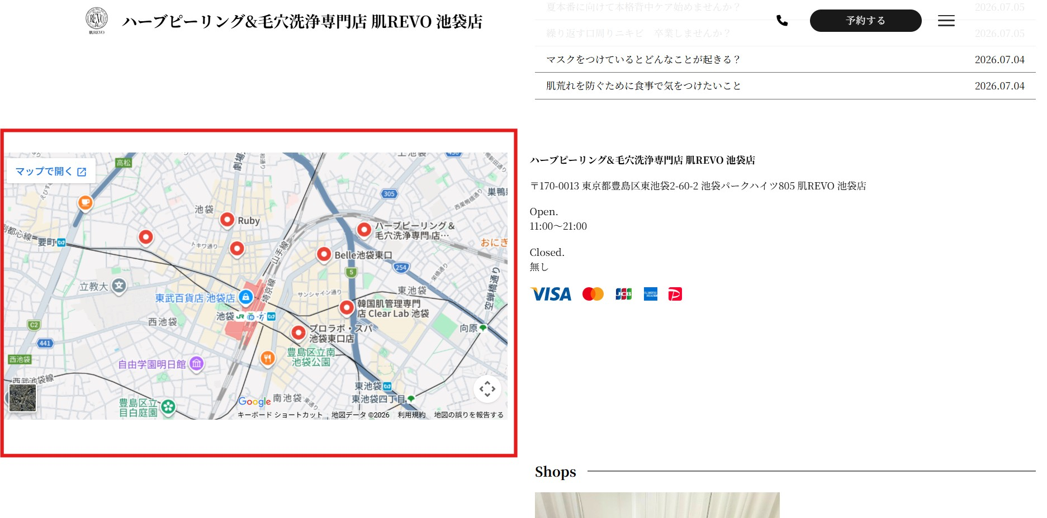

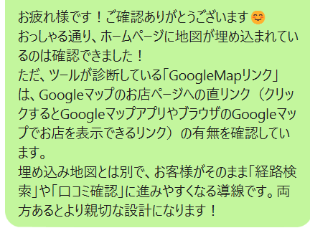クロ

★横山さん→要改善
サロンヘルスチェックに関しまして1点教えていただきたいことがあります。
まつ毛のサロンで資料を出そうと思い
初めの画面のジャンルに
・アイサロン
・まつ毛サロン
と入れてみたのですが、下記エリアの競合にエステのサロンが出てきてしまいます。
まつ毛サロンの場合はジャンルをどの様に入れると良いなどあれば教えていただきたいです！
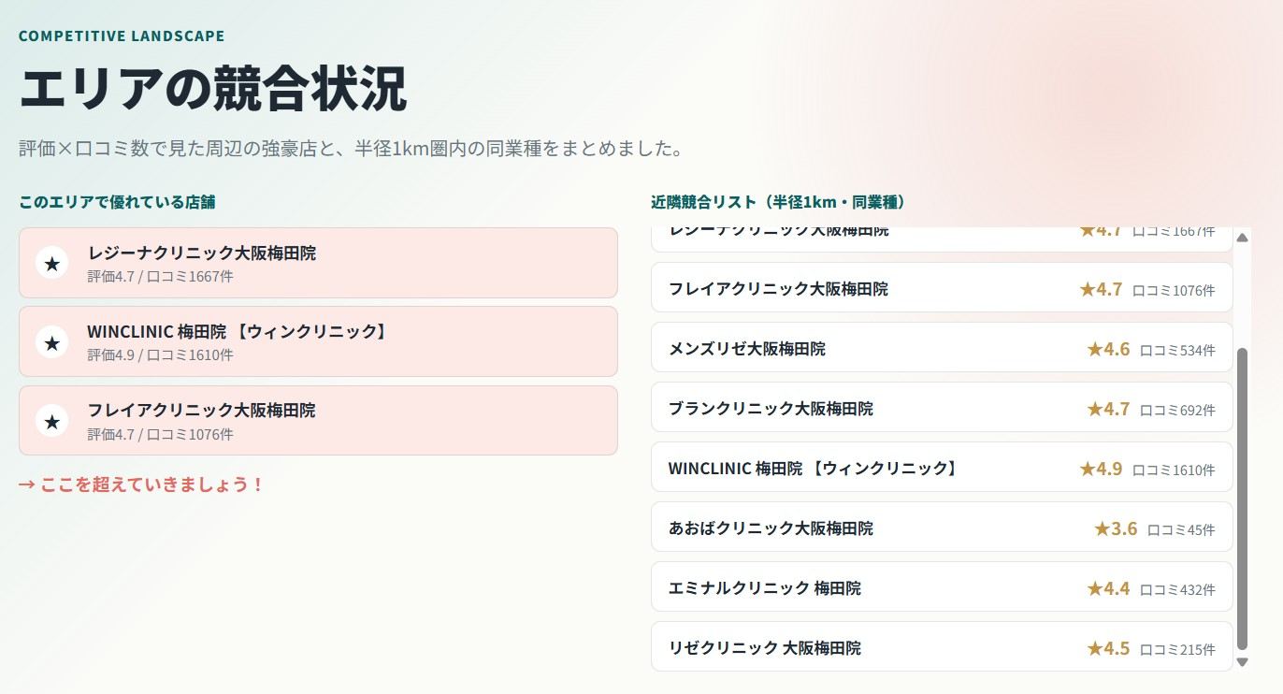

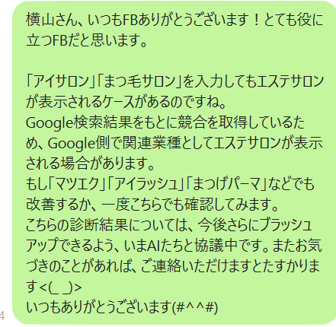ペチ＆ひろみ

★谷澤さん
サロンヘルスチェック、めちゃくちゃ良かったです！
試しにHPBとInstagramを運用されているサロン様でチェックしてみたのですが、
課題が見つかり、次回お話しする際のきっかけづくりにもなりそうだと感じました。
1点教えていただきたいのですが、
下記のサロンで試したところ、
エリアの競合としてクリニックが多く表示されました。
・シェリー様（まつげ）
https://beauty.hotpepper.jp/kr/slnH000601921/
・ロイスト様（メンズアイブロウ）
https://beauty.hotpepper.jp/kr/slnH000721637/
これは、クリニック側がGoogle対策をしっかり行っているため、
評価が高く表示されているという認識で合っていますでしょうか？

＞＞＞＞
お疲れ様です！
ご活用いただき、ありがとうございます！
「次回のお話しするきっかけづくりになりそう」とのお言葉、とても嬉しいです。
ご質問の件ですが、ご認識のとおりです。
このツールはGoogle検索結果をもとに競合を取得しているため、「まつげ」「アイブロウ」などのキーワードでGoogle上の評価が高い店舗や施設が表示されます。
そのため、エリアによっては美容クリニックがSEOやMEO対策をしっかり行っていることで、競合として多く表示されるケースがあります。
実際の営業では、クリニックは業態が異なるため、サロン様と比較する競合としては除外して考えていただいて問題ありません。
今後、業態を考慮した競合抽出ができないかについても検討していきたいと思っていますので、貴重なフィードバックありがとうございます！ （ぺち）

★池田さん→解決済み
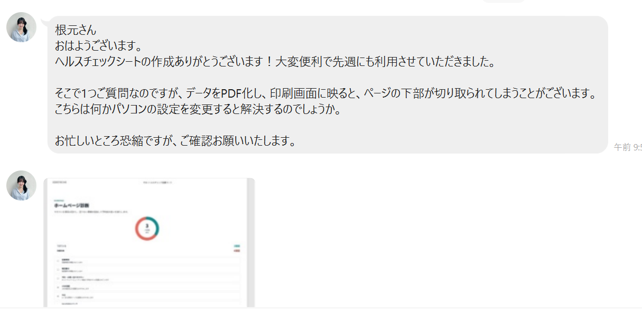

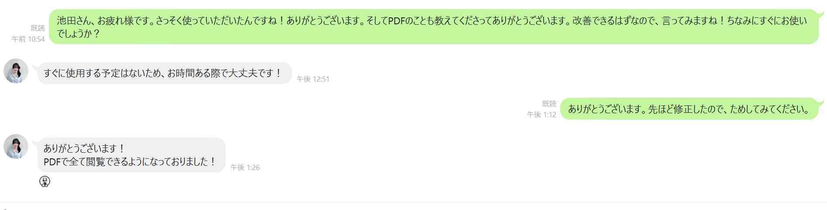

＜日報から＞

★大島さん
『サロンヘルスチェックシート』の作成と共有ありがとうございます！スピーディーに作成された上にご共有いただけてとても助かります！森本さんも日報に記載されておりました通り、「明確なエリア平均や競合を提示させることによって、自店の足りない部分を見つけ出すことができる」ということは非常に素晴らしく、頼もしいと思いました。早速サロン様にご案内いたします！

★池田さん
サロンヘルスチェックシートの作成すごいです！早速利用させていただきました！
GoogleやLINEについて診断してくださるのでサロン様にMEOなどのご案内もすごくしやすいと感じました。このように組織にとって役立つものを考え作成してくださる真由美さん・根元さんのことをすごく尊敬しています！

★足立さん
AIOの勉強会後に早速、応用しようとサロンヘルスチェックシートを開発されており発想力がすごすぎて感動しました！✨
早速活用してみましたが、口コミ量のエリア平均が出るといった点や、競合状況も一目見てわかる点もとても便利でたくさん活用できそうです！
ありがとうございます！

★村山さん
集客診断アプリ、めちゃくちゃいい感じになってきていてまさに「ちょうどいい」が仕上がっている！！！そんじょそこらのＡＩの人よりも根元さんの技術は上行ってます！それに真由美さんの知識アイディアＭＩＸで現場の温度感がいい具合に混ざってこれからに期待！！！

★佐藤さん
森本さんと根元さんのサロンヘルスチェックのツールのメールが回ってきてまたまた感動！！営業視点で「こういうツールがあったら案内しやすい」という森本さん視点が生かされたツールで、その実現をこの短期間でやってしまう根元さんも本当にすごい！
★谷澤さん
営業ツールのアイデアがとても素敵です！
競合比較や課題が見える化されることで、お客様にも分かりやすく、次の提案にも繋げやすいと思いました。
資料を渡して終わりではなく、会話が広がる営業ツールになっているのが素敵だと感じました。

★長野さん
